Instalación de las extensiones de seguridad de DNS (DNSSEC)
DNSSEC es un conjunto de extensiones de seguridad para DNS que permiten que los datos del DNS sean verificados en autenticidad e integridad.

Configuración del directorio para claves
Para el almacenaje de las claves DNSSEC, se recomienda crear un subdirectorio en /etc/bind para éstas.
sudo mkdir -p /etc/bind/keys
Aplique la propiedad de la carpeta a BIND.
sudo chown -R bind:bind /etc/bind/keys
Asegure los permisos para que solo BIND pueda leer y escribir las claves
sudo chmod 770 /etc/bind/keys

Configuración del directorio para zonas
Los ficheros de zona deben tener también permisos de escritura y lectura por BIND. Asegúrese de que los ficheros estan en una ubicación legible como /etc/bind/zones y ejecute
Para el almacenaje de las zonas DNS, se recomienda crear un subdirectorio en /etc/bind para éstas:
sudo mkdir -p /etc/bind/zones
Aplique la propiedad de la carpeta a BIND.
sudo chown -R bind:bind /etc/bind/zones
Asegure los permisos para que solo BIND pueda leer y escribir las zonas
sudo chmod 755 /etc/bind/zones
Cuando BIND realiza la firma lineal, generará ficheros (como .signed ó .jnl) directamente en el directorio donde se alojan las zonas. Debido a esto, el directorio que contiene las zonas debe tener permisos para escritura para el usuario BIND.

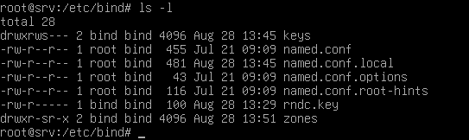

Configure BIND para almacenar las claves en su directorio
Si desea que BIND almacene las claves DNSSEC en el directorio que ha creado, especifique el directorio en la directiva “key-directory” dentro de su bloque de zona o globalmente en “named.conf.local”.
zone "yourdomain.com" {
type master;
file "/etc/bind/zones/yourdomain.com.zone";

// DNSSEC configuration belongs inside the zone block
dnssec-policy default;
key-directory "/etc/bind/keys";
};
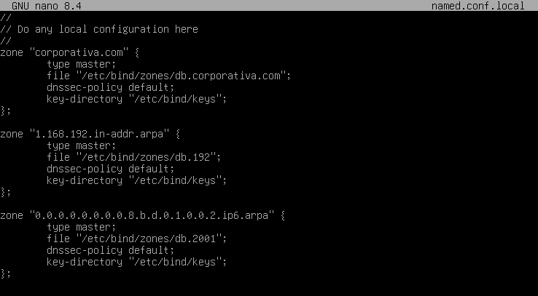

Configure las zonas DNS
Proceda a configurar las zonas DNS con su configuración deseada. Recuerde que para que la automatización de firma de DNSSEC funcione, el tiempo de vida de la zona (parámetro $TTL) no deber superar el día (86400 segundos). Si el TTL es mayor, BIND ignorará la zona.
- Zona de resolución directa:
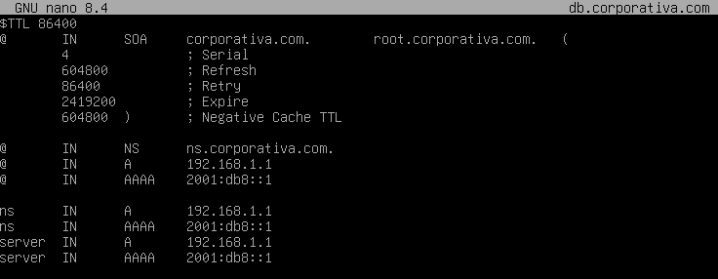

- Zona de resolución inversa IPv4:
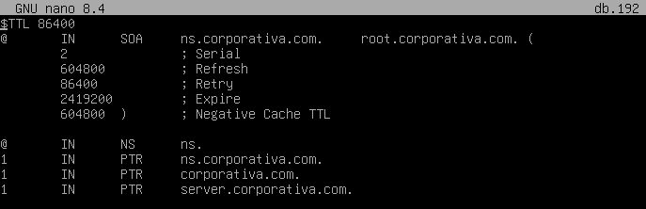

- Zona de resolución inversa IPv6
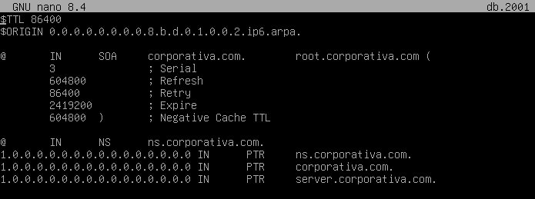

Configuración de AppArmor
Es posible que el directorio /etc/bind esté protegido por AppArmor. Para permitir la escritura de los ficheros firmados deberá ejecutar:
sudo nano /etc/apparmor.d/usr.sbin.named
Baje a la sección donde se ubican las rutas de /etc/bind/ y añada permisos para el nuevo directorio de claves:
/etc/bind/keys/ r,
/etc/bind/keys/** rwk,
/etc/bind/zones/** rw,
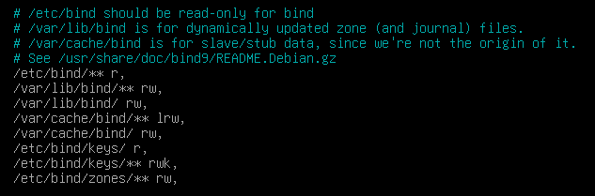
Aplique los cambios y reinicie el servicio
sudo apparmor_parser -r /etc/apparmor.d/usr.sbin.named
sudo systemctl reload apparmor

Verificación de configuración de BIND
Verificación de la configuración de la declaración de zona
named-checkconf

Verificación de la configuración de la zona directa:
named-checkzone corporativa.com /etc/bind/zones/db.corporativa.com
Verificación de la configuración de la zona inversa IPv4:
named-checkzone 1.168.192.in-addr.arpa /etc/bind/zones/db.192
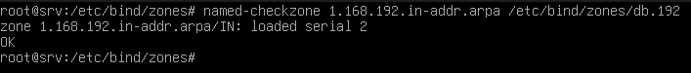
Verificación de la configuración de la zona inversa IPv6:
Named-checkzone 0.0.0.0.0.0.0.0.8.b.d.0.1.0.0.2.ip6.arpa /etc/bind/zones/db.2001
Verificación de firma de zonas
Acceda al directorio “keys”, deberá ver los certificados.
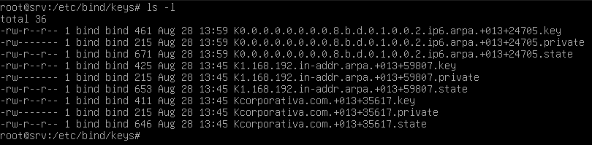
Acceda al directorio “zones”, deberá ver las zonas acompañadas de sus equivalentes firmados.
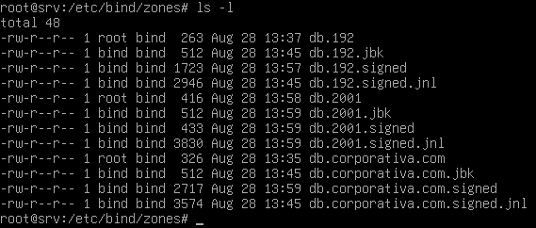

Verificación de resolución
Las zonas firmadas por DNSSEC incluyen un registro RRSIG (Firma de registro de recurso) junto a registros comunes (como A o MX). Puede consultar a la zona para confirmar que estas firmas existen.
dig @localhost corporativa.com DNSKEY
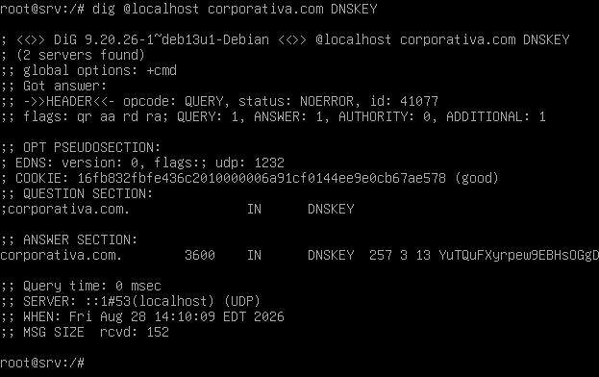
dig @localhost corporativa.com SOA +dnssec
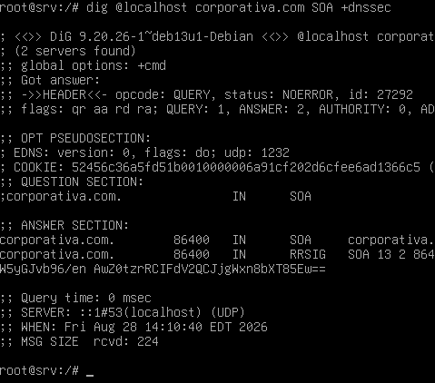

dig @localhost -x 192.168.1.1 DNSKEY
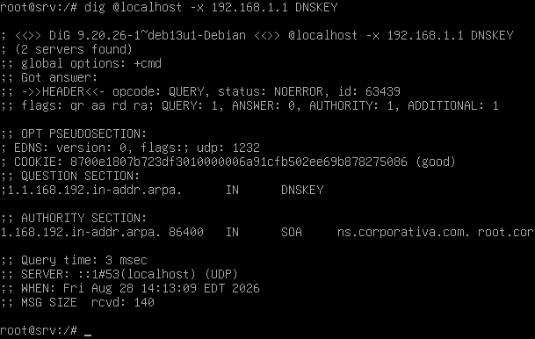
dig @localhost -x 192.168.1.1 +dnssec
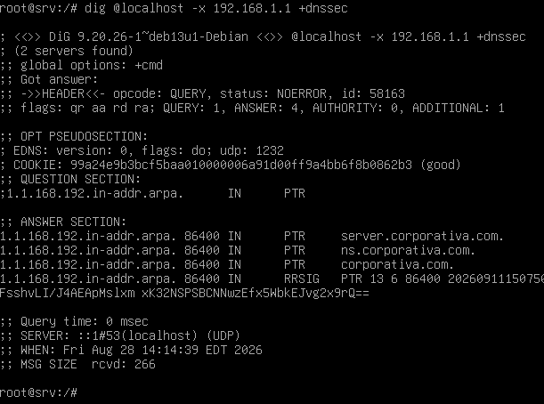

dig @localhost -x 2001:db8::1 DNSKEY
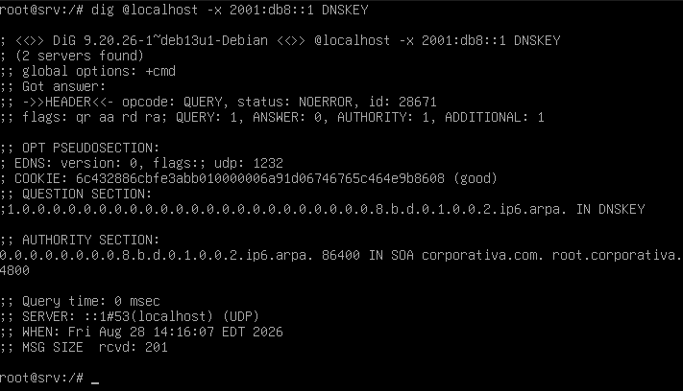
dig @localhost -x 2001:db8::1 +dnssec
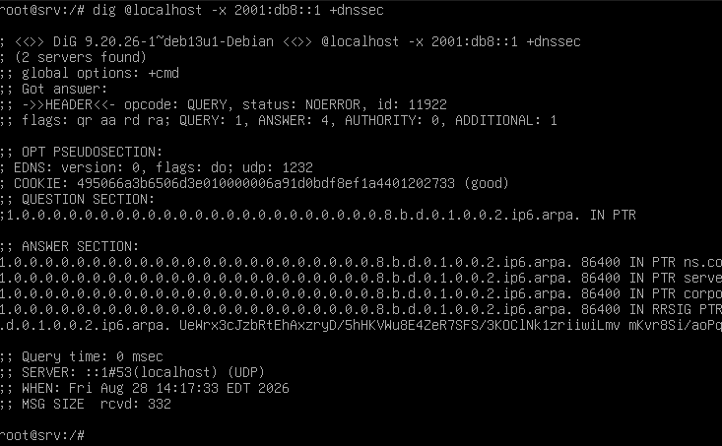

nslookup
set type=DNSKEY
corporativa.com
1.168.192.in-addr.arpa
0.0.0.0.0.0.0.0.8.b.d.0.1.0.0.2.ip6.arpa
